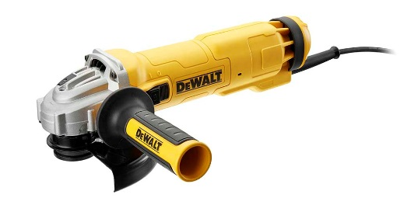


DWE 4238
150 mm Winkelschleifer

- Motor mit sehr hohem Kupferanteil für stärkere Leistung
- Geringer Gehäusedurchmesser und flaches Getriebegehäuse
- Mit Epoxyd-Harz gepanzerte Wicklung sowie spezielle „Jetstream“ Kühlluftführung schützen den Motor wirkungsvoll vor abrasiven Staubpartikeln
- Nullspannungsschalter verhindert ein unbeabsichtigtes Anlaufen der Maschine nach einem Stromausfall
- Elektronischer Sanftanlauf verhindert ein ruckartiges Anlaufen der Maschine
- Werkzeuglose Schutzhauben-Schnellverstellung
- Speziell isolierte Kohlebürstenhalter beugen dem Aufbau von Kurzschlussbrücken vor
- Selbstabschaltende Kohlebürsten für höhere Motorstandzeit

Serienmäßiger Lieferumfang
- Schutzhaube für Schleifarbeiten
- vibrationsdämpfender Zusatzhandgriff
- Spannmutter, Spannflansch
- Montagewerkzeug

Technische Daten

Aufnahmeleistung | 1.400 Watt
Leerlaufdrehzahl | 9.300 min⁻¹
max. Scheibendurchmesser | 150 mm
Antriebsspindel | M 14
Gewicht | 2,7 kg
EAN | 5035048645352
Triaxiale Vibrationen Oberflächenschleifen (m/s²) | 7,0
Unsicherheitsfaktor K (m/s²) | 1,5
Schalldruckpegel LPA (dB(A) | 91
Schallleistungspegel LWA (dB(A)) | 102
Unsicherheitsfaktor (dB(A)) | 3

